Тема 1. Проблематика антикризового управління корпорацією
- Сутність антикризового управління корпорацією.
- Мета та завдання антикризового управління.
- Кризові явища та їх різновиди.
- Періодичність та тривалість кризових явищ.

- Сутність антикризового управління корпорацією.
Антикризове управління – це управління, в якому передбачається небезпека кризи, аналіз її симптомів, заходів зі зниження негативних наслідків кризи і використання її факторів для наступного розвитку.
Історія становлення і розвитку ринкової економіки у багатьох країнах свідчить про те, що нерівномірність процесу її функціонування, змін обсягів виробництва і збуту, виникнення спадів виробництва, що характеризується як кризова ситуація, слід розглядати як деяку загальну закономірність. Ця закономірність тісно пов’язана з певним характером життєвого циклу підприємства.
Антикризове управління базується як на загальних закономірностях, які властиві управлінським процесам, так і на специфічних особливостях, які пов’язані із здійсненням антикризових процедур. Управління завжди цілеспрямоване. Вибір і формування цілей являються початковим пунктом в будь-якому процесі управління, в тому числі і антикризовому.
В той же час система контролю і раннього виявлення ознак кризової ситуації є специфічним атрибутом, який притаманний процесу антикризового управління.
Проблематика антикризового управління широка і різноманітна. Всю сукупність проблем можна представити чотирма групами (рис. 1.1).

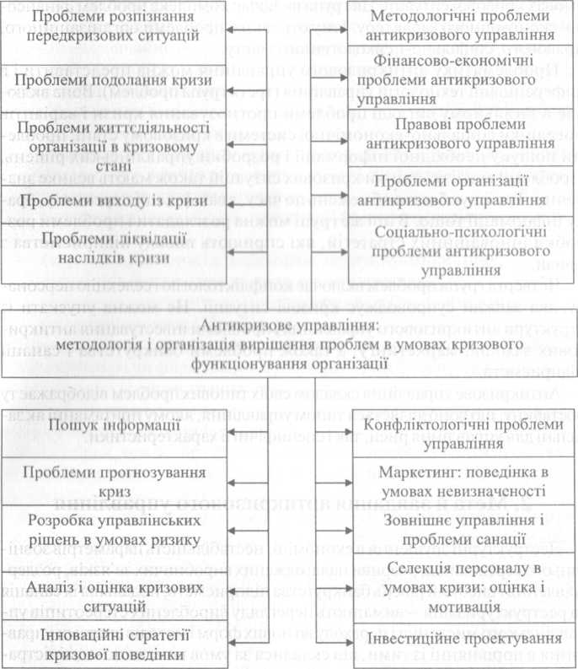

Рис. 1.1 Проблематика антикризового управління

Перша група містить проблеми розпізнання передкризових ситуацій. Це не проста задача — своєчасно побачити виникнення кризи, виявити її перші ознаки, зрозуміти її характер. Від цього залежить подолання кризи. Але не тільки від цього. Механізм подолання кризи потрібно побудувати і запустити вдію. І це також проблема управління.
Але не всі кризи можна попередити, деякі з них потрібно пережити, подолати. І це досягається за допомогою управління. Воно вирішує проблеми життєдіяльності підприємства в період кризи, сприяє виходу з неї і ліквідації її наслідків.
Друга група проблем антикризового управління пов’язана із ключовими сферами життєдіяльності підприємства. Це перш за все методологічні проблеми її життєдіяльності. В процесах їх вирішення формулюються місія і ціль управління, визначаються шляхи, засоби і методи управління в умовах кризової ситуації. Ця група включає комплекс проблем фінансово-економічного характеру. Існують також проблеми організаційного, правового, соціально-психологічного змісту.
Проблематику антикризового управління можна представити і в диференціації технологій управління (третя група проблем). Вона включає в загальному вигляді проблеми прогнозування кризи і варіантів поведінки соціально-економічної системи в кризовому стані, проблеми пошуку необхідної інформації і розробки управлінських рішень. Проблеми аналізу і оцінки кризових ситуацій також мають велике значення. Тут існує багато обмежень по часу, кваліфікації персоналу, браку інформації тощо. В цій же групі можна розглядати і проблеми розробки інноваційних стратегій, які сприяють виводу підприємства з кризи.
Четверта група проблем включає конфліктологію і селекцію персоналу, яка завжди супроводжує кризові ситуації. Не можна упускати із структури антикризового управління і проблеми інвестування антикризових заходів, маркетингу, а також проблеми банкрутства і санації підприємств.
Антикризове управління складом своїх типових проблем відображає ту обставину, що воно являється типом управління, якому притаманні як загальні для управління риси, так і специфічні її характеристики.

- Мета та завдання антикризового управління
Деструктурні зрушення в економіці, нестабільність параметрів зовнішнього середовища, розриви налагоджених виробничих зв’язків, роздержавлення і високий рівень банкрутства підприємств, подальша їх санація та реструктуризація - вимагають перегляду вироблених стереотипів управлінського мислення і переходу до нових форм і методів системи управління в порівнянні із тими, що склалися за умов командно-адміністративної економіки. Триваючі процеси диференціації й інтеграції структур, методів й інших елементів систем управління виробництвом також спонукають до змін в управлінні.
Визначальною проблемою управління всередині будь-якого підприємства постає адекватність стимулів і форм взаємодії параметрів об'єкта і суб'єкта управління умовам і методам розв'язання завдань виробництва, його ефективності.
Характеристики зовнішнього і внутрішнього середовища підприємства
в умовах сучасного виробництва і соціального розвитку працівників усіх
категорій надзвичайно рухливі. При цьому виробничі системи володіють
рядом особливостей, знаючи і володіючи якими, можна ефективно управляти ними. До них відносяться:
- нестаціонарність окремих параметрів системи і стохастичність
(імовірність) її поведінки;
- унікальність і непередбачуваність поведінки системи в конкретних умовах, і разом з тим, наявність у неї граничних можливостей,
зумовлених наявними ресурсами;
- здатність змінювати свою структуру і формувати варіанти поведінки;
- здатність протистояти тенденціям, що руйнують систему;
- здатність адаптуватися до умов, що змінюються;
- здатність і прагнення до цілеутворення, тобто формування цілей
усередині системи.
Становлення та формування виробничої системи, природно, зумовлене виникненням чи формуванням на ринку попиту на продукцію, здатного задовольнити вимоги покупців. Тобто будь-яка виробнича система
повинна бути пристосована до тривалого існування із задоволення купівельного попиту, що змінюється.
Як наслідок, маємо виробничо-економічні проблеми оптимізації нових зв’язків (зовнішніх і внутрішніх), їх взаємодії в організаційному, економічному і науково-технічному аспектах.
Виходячи із ієрархії управління, розрізняють вищий, середній і нижчий рівні менеджменту організації. Кожному з них притаманні особливі
функції, а саме:
Вищий рівень менеджменту (підприємство в цілому):
- стратегічне управління організацією;
- формування корпоративної культури;
- загальне керівництво організацією.
Середній рівень менеджменту (виробництво, цех):
- координація і контроль діяльності нижніх ланок управління; розробка виробничих програм і планів;
- підготовка інформації для прийняття рішень на вищому рівні управління;
- забезпечення зв’язку між вищими і нижчими ланками управління.
Нижчий рівень менеджменту (дільниця, бригада):
- здійснення контролю за виконанням виробничих завдань;
- безпосереднє керівництво робітниками;
- дотримання вимог технологічних процесів і техніки безпеки;
- забезпечення інформацією керівників середнього рівня про виконання виробничих завдань.
Функції менеджменту кожного з рівнів мають відповідний організаційний зміст, суть якого полягає в організації різноманітних форм діяльності окремих підрозділів щодо виконання виробничих програм, контролю за щоденними поточними операціями і діями, що забезпечують ефективне функціонування підприємницької структури.
Керівник підприємства виконує роботу, системна складність якої дуже висока — здійснює стикування діяльності функціональних підрозділів, рішення організаційно-економічних і виробничо-технічних проблем, що виникають у взаємодії з іншими організаціями. І чим вищий рівень керівника, чим більше підрозділів і організацій йому підлеглі, тим більше різних проблемних ситуацій він повинен розв’язати. Аналіз і синтез виникаючих кризових ситуацій, інтеграція діяльності функціонально чи предметно спеціалізованих ланок і складають функцію керівництва.
Керівнику, менеджеру необхідно вміти передбачати причини і джерела виникнення кризових ситуацій, і мати про запас заздалегідь спроектований механізм їхнього моделювання і розв’язання для того, щоб, виходячи з наявних ресурсів і критеріїв переваги, вибирати прийнятні варіанти.
Відтак, антикризове управління — це таке управління, де вже поставлено передбачення небезпеки кризової ситуації, аналіз її симптомів, заходів для зниження негативних наслідків кризи і використання його факторів для наступного розвитку.
Можливість антикризового управління визначається людським фактором. Усвідомлена діяльність людини дозволяє шукати і знаходити шляхи виходу з критичних ситуацій, концентрувати зусилля на вирішенні найбільш складних проблем, використовувати накопичений, у тому числі тисячоліттями, досвід подолання криз, пристосуватися до виникаючих ситуацій.
Метою антикризового управління є забезпечення результатів, що дозволять нормально функціонувати підприємству за допомогою здорової організації, що досягається шляхом використання оточення на основі поставленого управління людьми і комунікаціями.
Реалізація поставленої мети полягає в перебуванні належного балансу між вимогами, висунутими ситуацією, і особистими якостями керівника з урахуванням зрілості (компетентності, досвіду) і готовності колективу до співробітництва.
Необхідно відзначити, що будь-яке управління у визначеній мірі повинно бути антикризовим і тим більше ставати антикризовим у міру вступу в смугу кризового розвитку організації. Ігнорування цього положення має негативні наслідки, облік його сприяє безболісному проходженню кризових ситуацій.
Суть антикризового управління виражається в наступних положеннях: кризи можна передбачати, очікувати і викликати; кризи у визначеній мірі можна прискорювати, випереджати, відсувати; до криз можна і необхідно готуватися; кризи можна пом’якшувати; управління в умовах кризи вимагає особливих підходів, спеціальних знань, досвіду і мистецтва; кризові процеси можуть бути до визначеної межі керованими; управління процесами виходу з кризи здатне прискорювати ці процеси і мінімізувати їхні наслідки.

- Кризові явища та їх різновиди
Криза — це крайнє загострення протиріч у соціально-економічній системі (організації), що загрожує її життєстійкості в навколишнім середовищі.
Причини криз, що виникають в системах, можуть бути зовнішні та внутрішні, природні й техногенні, об’єктивні та суб’єктивні.
Практика показує, що кризи неоднакові не лише за своїми причинами й наслідками, але й за самою суттю. Необхідність у розгалуженій класифікації криз пов’язана з диференціацією засобів і способів управління ними.
Кризові явища та ситуації класифікують:
- за належністю до країни функціонування суб’єкта управління:
- зовнішні;
- внутрішні;
- за рівнем виникнення:
- локальні;
- галузеві;
- міжгалузеві;
- регіональні;
- державні;
- глобальні;
- за сферою походження:
- соціально-політичні;
- адміністративно-законодавчі;
- виробничі;
- комерційні;
- фінансові;
- природно-екологічні;
- демографічні;
- геополітичні;
- за причинами виникнення:
- із невпевненістю відносно майбутнього;
- з нестачею інформації;
- особистісні;
- за ступенем системності:
- системні;
- не системні;
- за можливістю прогнозування:
- прогнозовані;
- мало прогнозовані;
- за ступенем реалізації:
- реалізовані;
- не реалізовані;
- за часом прийняття рішень з антикризового управління:
- за раніше обраною стратегією;
- з прийняттям поточних рішень;
- за впливом на діяльність суб’єкта управління:
- руйнуючі суб’єкт управління;
- частково руйнуючі суб’єкт управління;
- не впливаючі на суб’єкт управління.
Отож, визначаючи кризовий характер певних явищ і процесів, слід виходити з причин їх виникнення та ознак класифікації, що дозволяє чітко визначити можливі запобіжні заходи щодо їх подолання.

- Періодичність та тривалість кризових явищ.
Циклічність процесів спостерігається скрізь: в природі, суспільстві, у виробництві. Соціальні та економічні явища, розвиток виробництва протікають циклічно, шляхом чергування підйомів і занепадів, але за висхідною лінією. Часовий лаг між зростаннями і падіннями складає цикл розвитку.
В 20-х роках XX ст. Н. Кондратьєв розробив теорію економічних циклів (теорію довгих хвиль). Він вважав, що існують великі цикли розвитку промисловості та сільського господарства (48-55 років) й малі (8-10 років) (рис. 1.1,1.2).
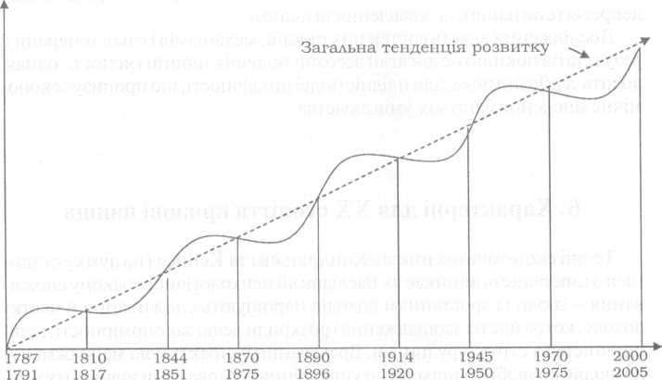

Рис. 1.1. Періодичність та тривалість економічних й виробничих циклів
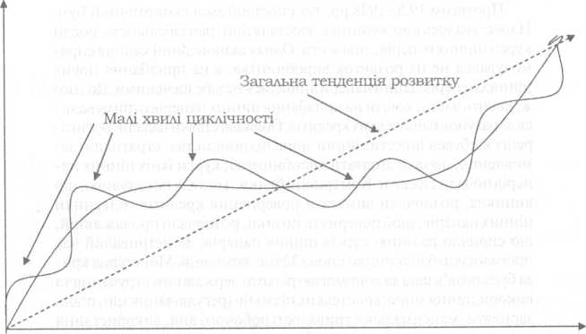

Рис. 1.2. Принцип накладання малих хвиль циклічності розвитку економіки

На його думку, довгі підвищуючі хвилі були пов’язані з докорінними змінами в розвитку продуктивних сил і виробничих відносин:
- переходом від стадії капіталістичної кооперації й мануфактури до крупного машинного виробництва внаслідок промислової революції;
- переходом від приватної індивідуальної власності до акціонерного капіталу в середині XIX ст.;
- переходом від капіталізму вільної конкуренції до корпоративного капіталізму XX ст. внаслідок електротехнічної революції, концентрації й централізації капіталу та виробництва;
- формуванням корпоративно-державного капіталізму в період між двома світовими війнами на основі підвищення інтернаціоналізації капіталу й виробництва.
Цінність теорії Кондратьєва полягає в тому, що вона виступає базою прогнозування циклічності та характеру розвитку економіки.
Свого часу вивченням проблем виникнення економічних криз займалися й К.Маркс, Джоан Робінсон, Ф.Хайек, І.Шумпетер, Дж.М.Кейнс, Мізес та інші.
Відповідно до сучасних уявлень, економічна динаміка макросистеми являє собою циклічний процес, що має складну структуру. Цей процес є результатом накладання циклів різного характеру: коротких (3-5- річних ділових) циклів Кітчіпа, цикл Жюглара (6-8 років), циклів Лабру- са (10-12), гіперциклів Коваля, довгих хвиль Кондратьєва (більше 50 років) та вікової тенденції.
Як відомо, класичний цикл складається з таких фаз, як криза (спад), депресія (стагнація), пожвавлення та підйом.

